**Estrategia de gestión del cambio**

La estrategia de gestión del cambio (EGC) es el conjunto de acciones planeadas que buscan facilitar la comprensión, la cooperación, el sentido de identidad y la adaptación de las personas en el proceso de transformación institucional.

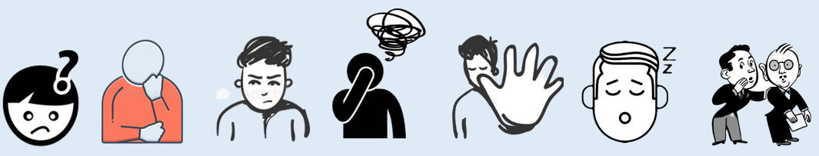

Con frecuencia el personal de las organizaciones se encuentra cómodo con el estado actual de las cosas, o sencillamente considera que no se requieren cambios. De otra parte, buena parte del personal que admite la necesidad de una modernización, una vez es involucrado, responderá con señales de inseguridad, desmotivación, dudas, rumores y falta de credibilidad. Incluso, entre el personal con mayor disposición a colaborar, la capacidad de cambio es limitada e implica esfuerzo, aprendizaje, compromiso y adaptación.

Se trata del lado humano del cambio, sin el cual, aun cuando la entidad disponga de un equipo técnico de rediseño capacitado y unas adecuadas metodologías de diseño organizacional y ocupacional, los procesos de transformación encontrarán obstáculos en el cumplimiento efectivo de sus objetivos estratégicos.

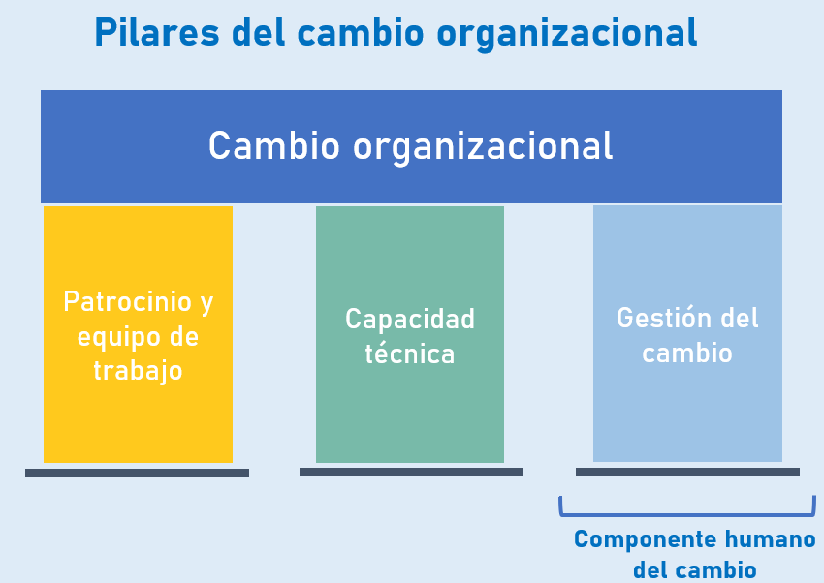

**¿Cómo se hace?**

Al explicar la disposición del cambio, el primer aspecto identificado es la congruencia que las personas buscan entre sus creencias y sus acciones, por lo que **comprender** la propuesta de cambio, su razón de ser y sus beneficios, será el primer elemento a tener en cuenta. Otros factores favorables son los modelos de influencia, el hecho de **ser tenido en cuenta** en el planteamiento del cambio, y la posibilidad de contar con las **habilidades** y competencias necesarias para el desempeño en el nuevo escenario de transformación.



De allí que las acciones de ***comunicación, sensibilización, construcción conjunta y entrenamiento*** van a ser las actividades centrales a ejecutarse en la estrategia de gestión del cambio, como parte de un plan de trabajo que incluye una etapa de preparación y unas actividades de control.

1. **Etapa de preparación**
   1. **Designación del equipo gestor del cambio**

En este paso se designa un equipo gestor del cambio, conformado por personal como mínimo, de talento humano, del despacho y de comunicaciones, miembros del equipo técnico del rediseño y otros colaboradores internos y externos que la entidad considere pertinente convocar. Los miembros del equipo gestor del cambio son los encargados de planear, coordinar y ejecutar los espacios de comunicación, sensibilización, construcción conjunta, entrenamiento y control de la estrategia.

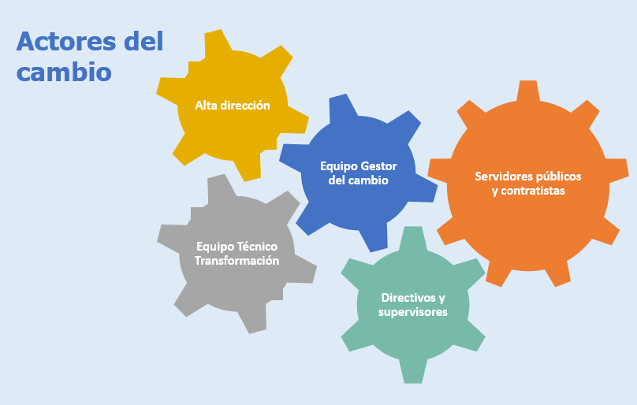

La conformación del equipo gestor puede concretarse en una Resolución o Acta expedida por el representante legal, o como parte de la Resolución de conformación del equipo técnico del rediseño. Es preciso anotar que las entidades sin capacidad institucional para conformar un equipo gestor del cambio diferente al equipo técnico de rediseño, podrán incorporar en el plan de trabajo del rediseño, las actividades de la estrategia de gestión del cambio.

* 1. **Diagnóstico del cambio**

El diagnóstico del cambio es primordial para asegurar que se contará con un mensaje claro, pertinente y sostenible en el tiempo. También permite contar con los insumos necesarios para formular el plan de trabajo, esto es: una relación de los requerimientos del cambio, una identificación del nivel de apoyo del equipo directivo, y una aproximación a la identificación de los actores involucrados, riesgos y beneficios en relación con los impactos del cambio. Se adelanta mediante la metodología que adopte la entidad y se concreta en un documento, formato o documentos, en los cuales se identifican los siguientes aspectos:

1. Cambio a implementarse: su alcance, razón de ser, objetivos y ruta a seguir.
2. Requerimientos del cambio a implementarse en materia de tecnología, procesos y procedimientos, infraestructura, portafolio de bienes y servicios, competencias laborales, entre otros.
3. Nivel de apoyo del equipo directivo, y la definición de su rol en la Estrategia.
4. Mapa de actores, impactos -riesgos y beneficios- que generará el cambio sobre las personas (se debe actualizar permanentemente), y acciones para mitigar los riesgos y potenciar los beneficios. Este mapa es un insumo de base para la elaboración de plan de acción de la EGC.
   1. **Formulación y cronograma del plan de trabajo de la estrategia**

En la formulación del plan de trabajo se relacionan las actividades de la estrategia, los responsables, los objetivos, la población objetivo, el cronograma, los indicadores de seguimiento, las metas, el estado de avance y las observaciones que se irán actualizando conforme se ejecute la estrategia. Es importante incluir las actividades y compromisos del equipo directivo.

En el caso de las entidades con un alcance limitado en el rediseño, o con un equipo de gestión de cambio que es el mismo equipo técnico de rediseño, el cronograma de trabajo de la Estrategia de Gestión del Cambio puede integrarse al cronograma del rediseño institucional, sin dejar el detalle de las actividades en algún documento de soporte, con los responsables, la población objetivo y las fechas de cumplimiento.

* 1. **Capacitación del equipo gestor de cambio**

Una vez formulada la Estrategia es necesario que el equipo gestor se entrene en las actividades de ejecución y control. Se llevan a cabo las actividades de instrucción o entrenamiento por parte del equipo gestor del cambio y del equipo directivo para llevar a cabo las actividades de comunicación, sensibilización, construcción conjunta, entrenamiento y control, de acuerdo con el plan de trabajo.

1. **Etapa de ejecución**
   1. **Comunicación**

En este primer componente se tienen en cuenta las acciones de divulgación del cambio propuesto. Se trata de poner a disposición de los servidores y colaboradores en los siguientes aspectos:

1. El alcance del cambio y su objetivo
2. La necesidad e importancia de llevarlo a cabo
3. Los requerimientos del cambio en materia de tecnología, procesos y procedimientos, prestación de bienes y servicios, infraestructura, competencias laborales, entre otros.
4. Los beneficios y riesgos de llevar a cabo el cambio
5. Los riesgos de dejar de implementar el cambio
6. El plan del cambio y sus responsables
7. El avance en la historia del cambio
8. Respuesta a las preguntas surgidas en el proceso

Las acciones de comunicación están presentes durante toda la estrategia de gestión del cambio, y no solo en el primer momento de ejecución de la estrategia.

|  |
| --- |
| **MegáfonoHerramientas de comunicación** |
| * Reuniones informativas * Charlas a cargo de los directivos y líderes del proceso * Material audiovisual con información del proceso * Carteleras y publicación de la historia actualizada del cambio * Micrositio para alojar la información y los documentos con los avances * Correos electrónicos * Glosario sobre el diseño o rediseño organizacional * Infografías y demás piezas gráficas |

* 1. **Sensibilización**

En este componente se incluyen las acciones que permiten la recepción de las preguntas y observaciones de los servidores y colaboradores. Las acciones de sensibilización también deben apuntar a la generación de alternativas y soluciones frente los asuntos y problemas identificados en el proceso de cambio.

|  |
| --- |
| **Herramientas de sensibilización** |
| * Entrevistas personales y a grupos focales * Encuestas de percepción * Conversatorios conducidos por líderes o directivos * Buzón para recibir observaciones, quejas, preguntas y aportes. * Conversatorios con otras entidades para conocer sus experiencias y buenas prácticas * Espacios de acompañamiento individual. * Sesiones de team building (espacios de café, actividades lúdicas o deportivas, viajes, entre otros) para mejorar la comunicación personal, el fomento de la actitud positiva, potenciar rasgos de liderazgo y mejorar el sentido de pertenencia e involucramiento en el proceso de cambio. |

* 1. **Construcción conjunta**

Las acciones de construcción conjunta están encaminadas a involucrar y aprovechar el conocimiento y la experiencia de los servidores y demás colaboradores en la entidad. Se relaciona con la gestión del conocimiento, que parte de reconocer el conocimiento tácito (no materializado) y explícito de los funcionarios y contratistas, como activo clave para la preservación de la memoria institucional y el mejoramiento de la productividad y el desempeño de la entidad.

Estas actividades deben estar articuladas con el plan de trabajo de la transformación institucional, a cargo del equipo técnico del rediseño, debido a los insumos que van a ser de utilidad para el diagnóstico y propuesta en el proceso de transformación.

|  |
| --- |
| **Herramientas de construcción conjunta** |
| * Ejercicios de co-creación para la generación de soluciones innovadoras frente a problemas organizacionales. * Mesas de trabajo con una metodología definida, en los cuales se adelanta la construcción conjunta de insumos para el diagnóstico y las propuestas en materia de la cadena de valor, análisis de los procesos y procedimientos, la evaluación de la prestación de los bienes y servicios, la estructura y la planta. * Elaboración de plantillas, metodologías, cuestionarios y formatos para la recolección de información y ejercicios internos de las distintas dependencias, para el análisis y la generación de alternativas o soluciones frente a oportunidades de mejora, cuellos de botella en los procedimientos o problemas en la prestación de los bienes y servicios.   **Nota**: Componente que se nutre de los instrumentos de la Gestión del Conocimiento. |

* 1. **Entrenamiento**

En este componente se incluyen los espacios grupales e individuales para el entrenamiento del personal responsable en los nuevos procesos, las actividades y funciones resultantes de la transformación organizacional.

|  |
| --- |
| **Herramientas de entrenamiento** |
| * Espacios formativos referentes a los aspectos de cambio involucrados en la transformación institucional: nuevas dependencias, cadena de valor, funciones y actividades, procesos y procedimientos actualizados, asignación de funciones, situaciones administrativas, manual de funciones, entre otros. * Guías, material audiovisual y documentos con los lineamientos de los nuevos procesos, procedimientos funciones, actividades, portafolio de servicios, y tecnologías a implementarse. * Actividades personalizadas para identificar y fortalecer la adaptación al cambio y el nivel de entrenamiento en las nuevas funciones, procesos y procedimientos. |

1. **Etapa de control**

Las acciones de control apuntan a procurar que las actividades ejecutadas marchen de acuerdo con lo planeado. Se incluyen acciones para identificar el cumplimiento de los objetivos trazados en el plan de la estrategia de gestión del cambio, y aplicar correctivos para ajustar, retroalimentar y reforzar la estrategia. Dichas actividades se llevan a cabo durante toda la etapa de ejecución de la estrategia.

|  |  |
| --- | --- |
| Lista de comprobación RTL | **3.1. Medición**  En la medición se incluyen el análisis a los indicadores, el seguimiento a metas y a las encuestas de percepción, y la identificación del desempeño de la estrategia frente a los estándares y objetivos esperados en el plan de trabajo. |
| **Herramientas** | **3.2. Correctivos y fortalecimiento**  De acuerdo con los resultados de la medición, se implementan correctivos y acciones de fortalecimiento. Estos buscan mejorar la transferencia de conocimiento, la motivación y el desarrollo de las habilidades necesarias en la transformación. |

**¿Cuándo se debe hacer?**

La EGC es uno de los hitos o productos entregables del alistamiento en el plan de trabajo del rediseño integral, y se adelanta paralela y complementariamente a las actividades del rediseño, y más allá de la formalización, hasta que los actores involucrados se encuentren lo más posiblemente adaptados al cambio.

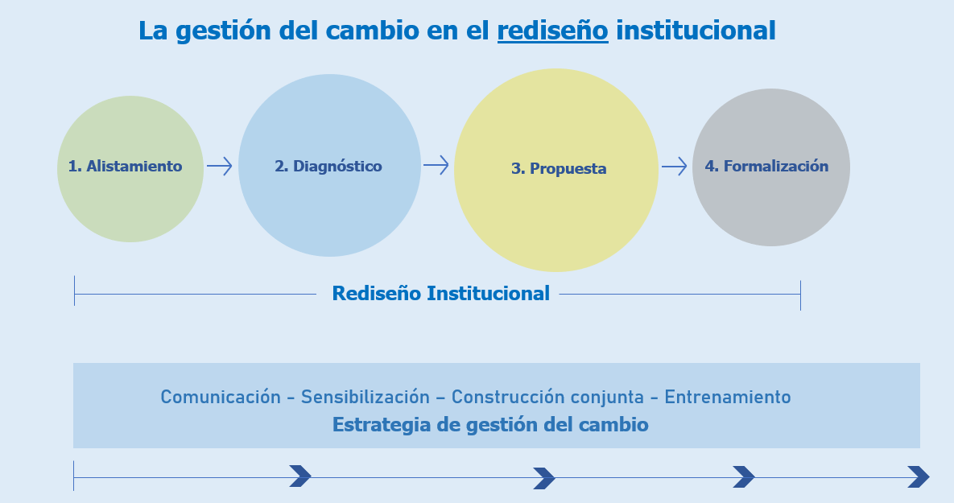

Mientras más pronto se inicie, el proceso de transformación tendrá más posibilidades de cumplir sus objetivos estratégicos. Sin embargo, se recomienda iniciar su ejecución, hasta tanto haya claridad en el cambio a realizar, su razón de ser, los beneficios, los objetivos y la ruta de cambio a seguir, y se cuente con el respaldo efectivo de la alta dirección y el resto del equipo directivo. Con lo anterior, se busca que el personal en la entidad perciba un mensaje claro, creíble y sostenible en el tiempo.

Así las cosas, si la entidad no estableció la estrategia de gestión del cambio desde el inicio del rediseño, puede hacerlo en cualquiera de las etapas, tan pronto como le sea posible. Sin embargo, como se indicó, lo más recomendable es elaborar el plan de trabajo de la gestión del cambio de manera paralela al plan del rediseño institucional, tan pronto como sea posible.

*Proyectó: Claudia Gisela Jiménez*

*Revisaron y ajustaron: Santiago Fernández, Susy Hernández y Nelson Pardo*

*Aprobó: John Acosta – Coordinador de Análisis y Políticas*